奋进新征程 号声更嘹亮——温州市人民医院内镜中心青年文明号开放周活动

2023年10月温州市人民医院内镜中心青年文明号集体，集中以“奋进新征程 号声更嘹亮”为主题开展青年文明号开放周活动。倡导爱岗敬业、无私奉献的道德风尚是创建青年文明号活动的主要宗旨，在新时代新征程中发挥青年的作用。

**内镜中心青年文明号 争创市级青年文明号**

1. 以患者为中心，务实工作技能，建设“学习型”青年文明号

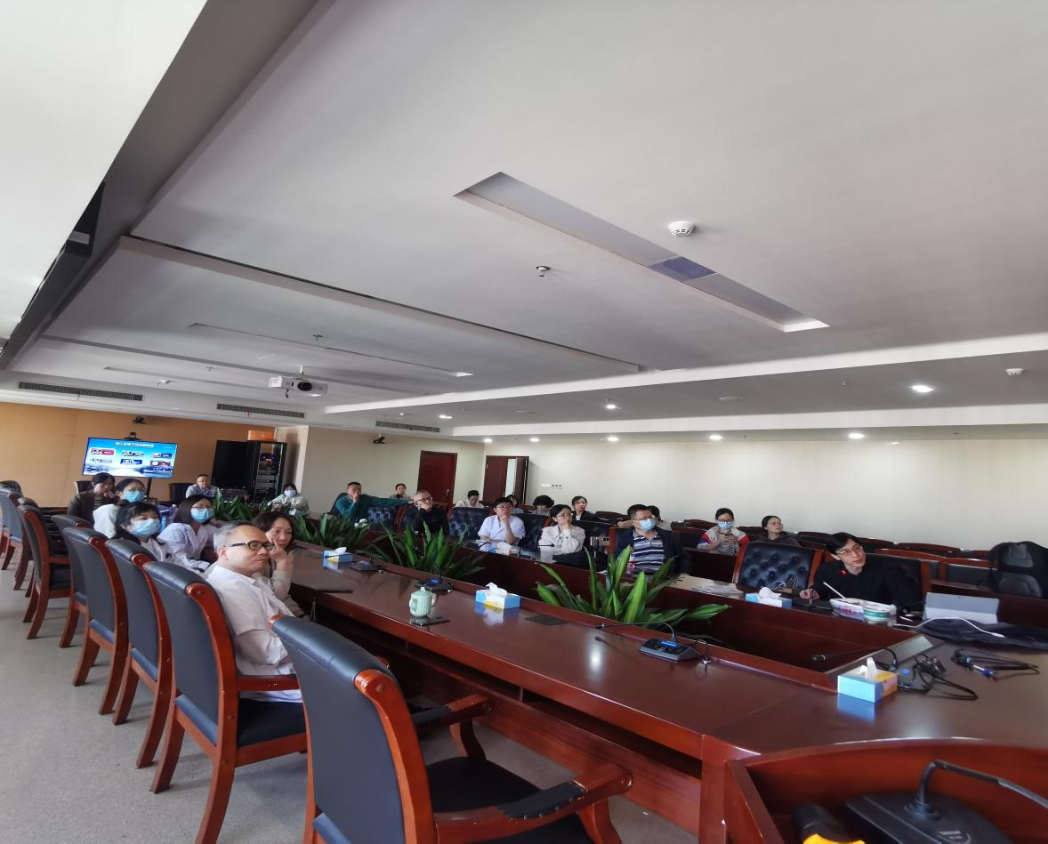

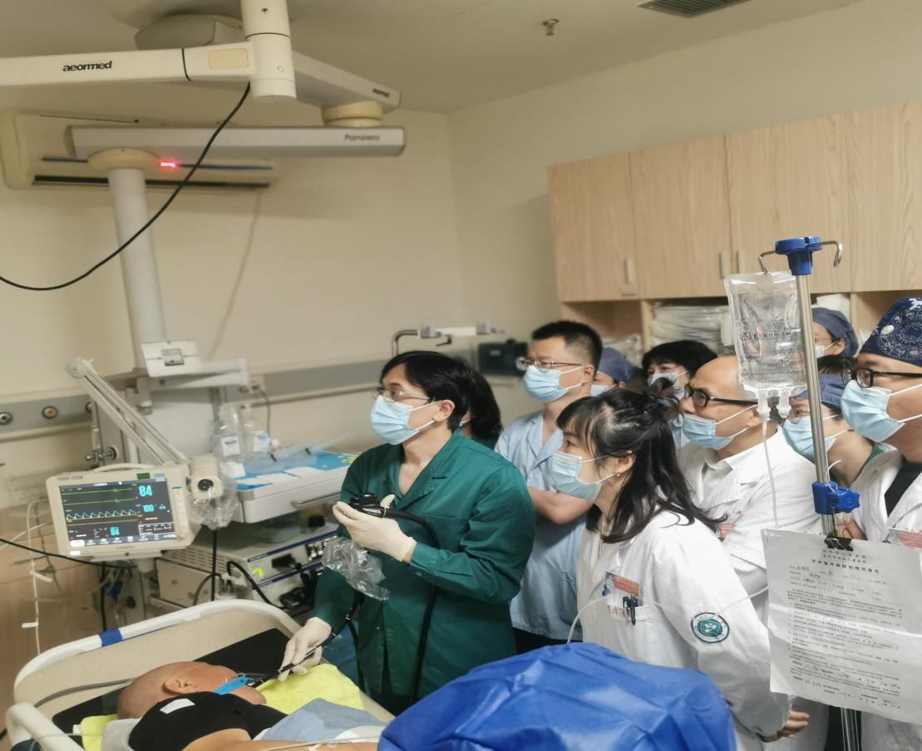

10月21日上午，为不断加强业务学习，提高专业技能，夯实本领，内镜中心邀请同济大学附属东方医院的徐勤伟主任进行理论授课和现场操作演示，内容覆盖消化道早癌的精查和诊断技巧、早癌的病理分析等内镜最新理念、方法和技术，为给患者带来更加精准地内镜检查和诊断，建设“学习型”青年文明号。

1. 以医院为依托，推进医联体联结，建设“友好型”青年文明号

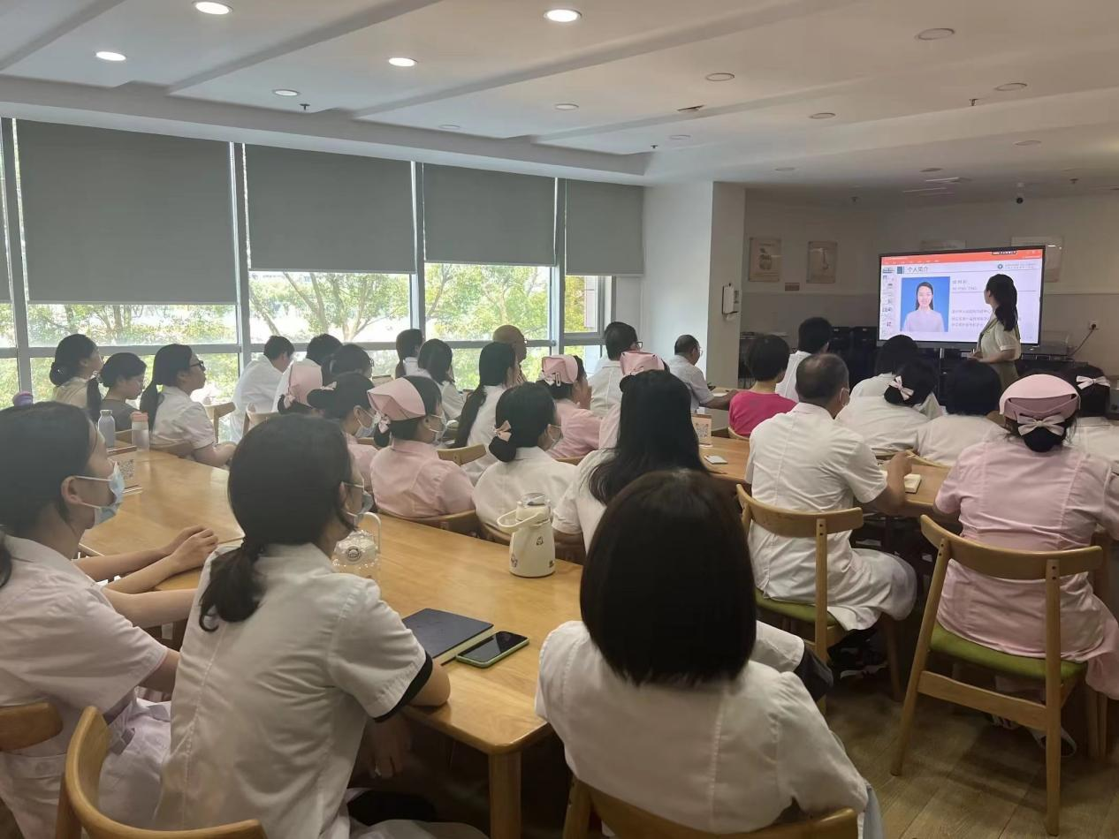

接下来，温州市人民医院内镜中心青年文明号将消化道早癌筛查活动带进社区医院。活动通过授课、演示、互动等多种方式，将胃肠镜检查的意义、尤其是肠道的清洁准备及胃肠镜检查后的注意事项通过案例深入浅出地告知社区医务人员，受到现场公众的一致好评。

1. 传承中华美德，关爱群众健康,建设“奉献型”青年文明号

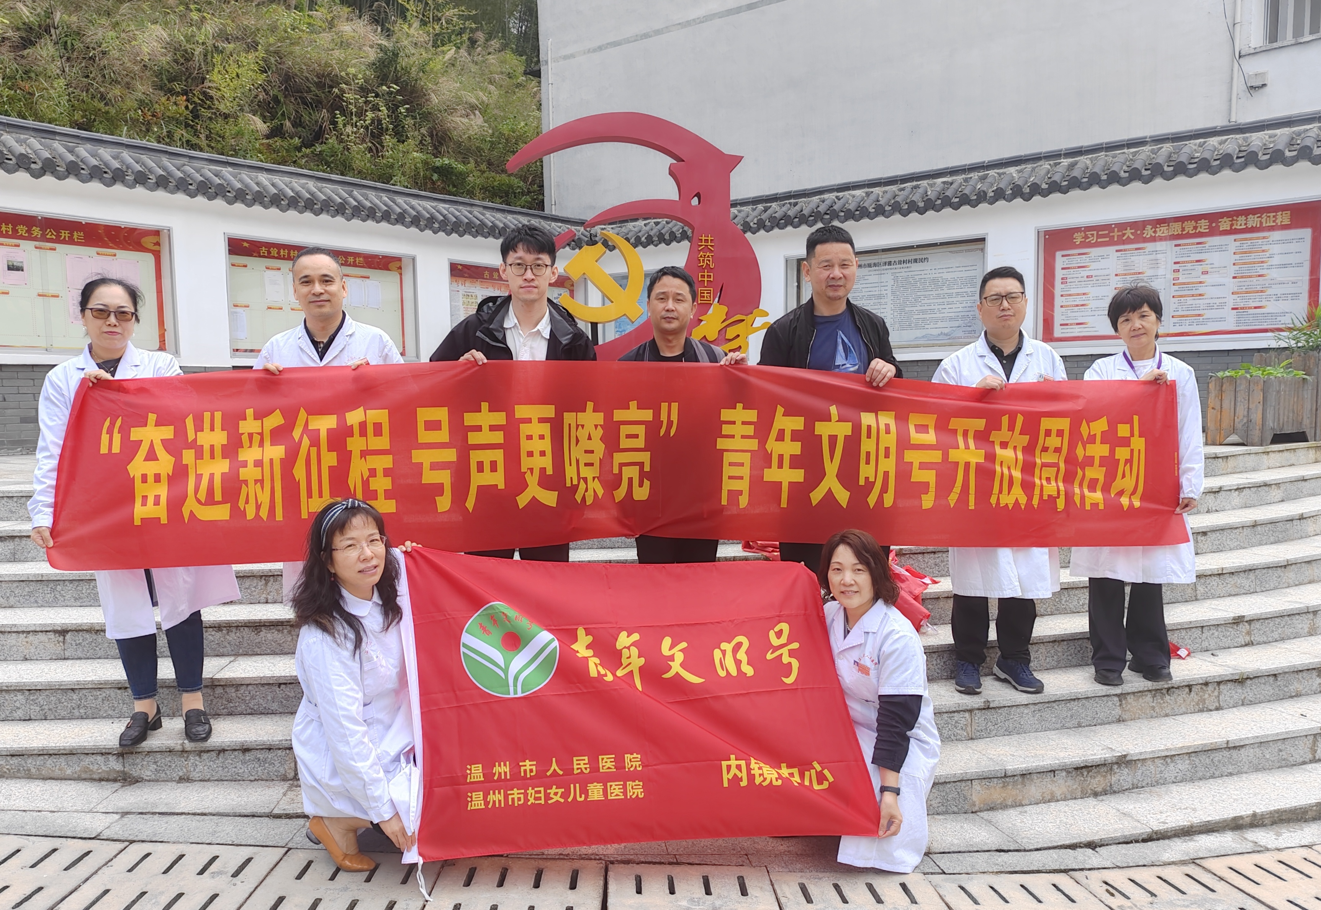

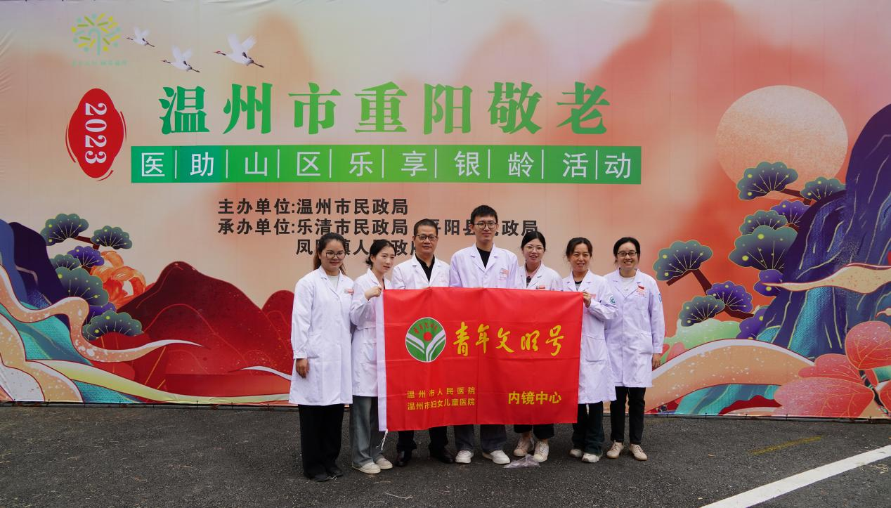

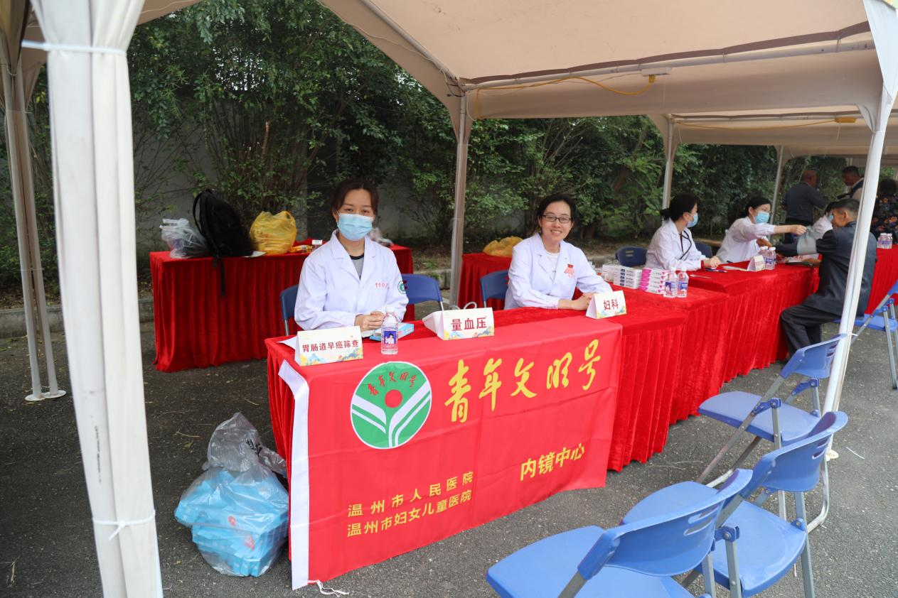

助力乡村健康发展，关爱老人健康，10月23日青年医生们开展健康义诊咨询活动，为老人们带来了“家门口”的专家门诊，向群众普及疾病知识，给群众带去便利的医疗服务。